

Avaliação dos impactos causados por uma nova tecnologia em uma indústria farmacêutica.

Trentini A.M.M (UTFPR) annytrentini@hotmail.com
Reis D.R. (UTFPR) dalcio.reis@gmail.com

Resumo:
A incorporação de novas tecnologias na indústria farmacêutica é fundamental para garantir a qualidade, segurança e eficácia dos medicamentos fabricados. A decisão de introduzir uma nova tecnologia passa pela análise de diferentes impactos, no entanto, dificilmente é avaliado pelos gestores o impacto no ambiente de trabalho e a forma de absorção dos novos conhecimentos.
Este artigo busca analisar os impactos causados por uma nova tecnologia na rotina da equipe envolvida no projeto, além de evidenciar propostas de melhorias para a gestão dos conhecimentos envolvidos nos novos processos. Foi realizada uma pesquisa interna com a aplicação de um questionário com perguntas estruturadas e abertas complementado por uma entrevista com os gestores do projeto. A análise das respostas demonstra que 89,5 % dos respondentes achou que a introdução da nova tecnologia teve um alto impacto em sua rotina diária. Nas sugestões de melhoria recebidas, evidencia-se que os colaboradores estão abertos para o aprendizado e tem expectativas de desenvolvimento de novos conhecimentos, demonstrado pelo alto índice de respostas que destacaram a necessidade de mais informações sobre as etapas e responsabilidades no projeto, bem como uma necessidade de maior interação entre as áreas, permitindo o intercâmbio de conhecimentos.
Palavras chaves: Tecnologia, conhecimento, indústria farmacêutica, medicamentos.

Assessment of impacts caused by new technology in a pharmaceutical industry.

Abstract
The incorporation of new technologies in the pharmaceutical industry is vital to ensure the quality, safety and efficacy of medicines manufactured. The decision to introduce a new technology involves the analysis of different impacts, however, is hardly the impact assessed by managers in the workplace and how the absorption of new knowledge.
This paper analyzes the impacts caused by new technology in the routine of the team involved in the project, and highlight proposals for improvements to the management of knowledge involved in new processes. We performed a search with the internal application of a questionnaire with structured questions and open complemented by an interview with the managers of the project. The analysis of responses shows that 89.5% of respondents thought the introduction of new technology had a high impact on their daily routine. On suggestions for improvement received, it becomes clear that employees are open to learning and have expectations of developing new knowledge, demonstrated by the high rate of responses that highlighted the need for more information on the steps and responsibilities in the project and a need for greater interaction between the areas, allowing the exchange of knowledge.
Keywords: Technology, knowledge, pharmaceutical industry, medicines.

1 Introdução
O gasto com P&D na indústria farmacêutica vem aumentando de uma forma muito rápida nos últimos anos . O dispêndio pulou de U$ 2 bilhões, em 1980 para U$ 55,2 bilhões em 2006, ainda assim o setor tem lançado menos medicamentos exitosos no mercado (CHRISTENSEN;GROSSMAN;HWAG, 2009,p.296). A falta de um sucesso inovador, continuam Christensen, Grossman e Hwag (2009,p.296) não se deve à exaustão da ciência e da tecnologia, é mais provável que o problema resida na alocação de recursos.
O uso de novos processos tecnológicos é cada vez mais importante para garantir a segurança, a qualidade e a eficácia dos medicamentos.
A decisão de adquirir e introduzir uma nova tecnologia na empresa é definida, na maioria das vezes, após uma ampla avaliação do projeto e dos impactos que irá provocar.
Dentre os diferentes impactos relacionados o mais discutido geralmente é o impacto econômico, qual será o retorno do investimento realizado, qual o impacto na linha de produção, qual o impacto nos custos operacionais. Dificilmente é motivo de preocupação dos gestores o impacto que esta nova tecnologia irá causar no ambiente de trabalho, na rotina diária dos colaboradores e quais as estratégias que poderiam ser usadas para minimizar este impacto.
O conhecimento é um dos ativos mais valiosos em uma organização, quando a análise do impacto de um novo conhecimento não é realizada e não são discutidas estratégias de introdução dos novos processos o aprendizado pode ficar prejudicado pela necessidade de um esforço adicional, não planejado.
Na maioria das organizações, a evolução dos processos internos recebe pouca atenção dos gestores, há uma lacuna entre a capacidade de pensar e a capacidade de agir o que resulta em graves carências e ruptura de elos lógicos . (PRAHALAD; KRISHNAN, 2009,p. 41)
Identificar os impactos causados no grupo que irá absorver este novo conhecimento é fundamental para o comprometimento e para a motivação do mesmo. Permitindo o desenvolvimento das competências necessárias para a utilização da nova tecnologia e capacitando o potencial de inovação da empresa.
As empresas necessitam ampliar seu conhecimento interno de forma a absorver as mudanças tecnológicas de forma rápida e eficiente.
Surge então a questão: qual o impacto causado na equipe interna pela introdução de uma nova tecnologia? É possível desenvolver um plano de gestão dos conhecimentos necessários para um novo processo tecnológico?
O problema de pesquisa deste artigo é: Avaliar o impacto da introdução de uma nova tecnologia na rotina da equipe envolvida e evidenciar melhorias necessárias para a gestão do conhecimento para a implantação dos novos processos em uma empresa farmacêutica.
Conhecer os desdobramentos da aquisição de uma nova tecnologia na rotina diária e as necessidades estabelecidas pela introdução de novos processos produtivos é de fundamental importância para um rápido aprendizado com menor exposição a riscos, maior rapidez na obtenção dos resultados esperados e retorno mais rápido do investimento .
2. Referencial teórico
“Um bom entendimento dos elementos críticos do processo de transferência de tecnologia que influenciam no desenvolvimento das capacidades tecnológicas pode ajudar as empresas e empreenderem mais eficazmente os projetos de transferência” (TAKAHASHI, 2005,p.256) . É importante o sucesso de transferência de tecnologia, continua Takahashi,(2005,p.256) , pois possibilita o aumento da capacidade tecnológica e reduz a dependência externa em relação ao melhoramento do processo de desenvolvimento e produção de novos medicamentos.
Christensen, Grossman e Hwag (2009,p.296) ressaltam que “munidos de tecnologia e equipamentos modernos, jamais os cientistas tiveram tantas condições de desenvolver novas moléculas”
Para Baptistucci,(2007,p.108),
Apropriar-se de uma tecnologia, é apropriar-se dos seus componentes de conhecimento, meios e know how. Sendo assim, apropriar-se de uma tecnologia não se refere apenas a capacidade de uma organização em utilizá-la em larga escala, mas sim fazê-la evoluir dentro do seu próprio ambiente empresarial
De Negri,(2005,p.543) ressalta que as empresas necessitam ampliar sua base de conhecimento interno para melhor se apropriar da base de conhecimento externa.
Prahalad e Krishnan,(2009,p.66) definem como processos internos o ordenamento específico de atividades de trabalho, no tempo e no espaço, com começo e fim e com inputs e outputs definidos com clareza. Este processo continuam Prahalad e Krishnan,(2009,p.66) implica na organização do trabalho para alcançar resultados, várias etapas e na coordenação de pessoas, um elemento de projeto, recursos específicos da empresa, uma competência essencial e a administração destes elementos.
Baptistucci,(2007,p.75) descreve que as condições de cada organização para adaptar-se a novos padrões tecnológicos, estão diretamente relacionadas a formação da equipe , por meio das competências já internalizadas, a manutenção de suas operações e as condições físicas de máquinas e equipamentos.
Não é difícil perceber que as articulações procedimentais das várias atividades da empresa constituem o capacitador essencial do potencial de inovação da empresa.Mas também podem converter-se nos principais obstáculos à inovação. Poucos gestores de alto nível querem responsabilizar-se pela área, muito menos concentrar-se nela (PRAHALAD; KRISHNAN, 2009,p.41)
O processo de alteração de um conjunto de conhecimentos do status de arte para o de ciência é longo e árduo. Em um primeiro estágio a amplitude do conhecimento adquirido corresponde a não mais que uma variedade de observações compiladas por várias gerações. Com o tempo estas experiências intuitivas geram certos padrões. Assim o trabalho passa a ser rotineiro e regras específicas são desenvolvidas para as etapas do processo. Habilidades que antes eram restritas a um seleto grupo de especialistas passam a ser executadas por pessoas treinadas. (CHRISTENSEN; GROSSMAN; HWAG, 2009,p.74).
Reis, (2008,p.22) afirma que “o tempo despendido para propagar o conhecimento dentro da organização depende tanto da natureza do conhecimento como das características organizacionais”, ainda segundo Reis, (2008,p.81) “os recursos humanos são fundamentais no processo de acumulação de conhecimentos e construção de capacidades tecnológicas da empresa”.
Segundo Matos, (2001,p.22); quando uma empresa adquire uma tecnologia, ela coloca em jogo três elementos essenciais: a tecnologia propriamente dita, o trabalho e o conhecimento. Observa-se que a tecnologia e o conhecimento são os fenômenos que sustentam um desenvolvimento.
Para Balceiro e Balceiro,(2001),
Há uma grande diferença entre o conhecimento estar embutido em estruturas, regras e processos de trabalho em grupo – conhecimento explícito – e estar embutido em trabalhadores individuais – conhecimento tácito. A maneira como os pesquisadores lidam com a questão de onde está embutido o conhecimento dentro das organizações afeta o modo como eles irão lidar com a aprendizagem.
Segundo De Negri, (2005,p.12) as empresas de maior conteúdo tecnológico tendem a exigir trabalhadores mais escolarizados e mais bem treinados. Estas empresas tem mais condições de diferenciar e garantir a qualidade do produto.O processo de aprendizado tecnológico no interior das empresas, continua De Negri,(2005,p.12), se reflete num maior tempo de permanência do trabalhador na empresa o que é um indicativo da preservação do conhecimento adquirido.
Prahalad e Krishnan,(2009,p.177) destacam que é necessário mudar a forma de gerenciar, de como se combina recursos e oportunidades; o foco deve convergir não somente para as habilidades individuais mas também para as atitudes de cada um em relação ao aprendizado e as competências da equipe e de sua capacidade de se reconfigurar continuamente.
As pequenas inovações acontecem nos processos das empresas, resultantes de um clima de confiança mútua entre a direção e o público de interesse. Para tanto é necessário uma inovação na forma de administrar as organizações de modo que a comunicação proporcione o diálogo entre os executores de processos (LOPES, 2008)
Takahashi (2005) destaca :
gerenciar a comunicação, para que ela seja a mais clara possível, também possibilita o bom andamento do projeto. Além disso, para que os verdadeiros frutos com o projeto de transferência sejam colhidos pela empresa receptora, o processo de aprendizagem com a nova tecnologia deve ocorrer entre os membros internos do grupo e do grupo para com a organização. Neste sentido, a capacidade de instrutor pode proporcionar ao gestor fomentar este processo de aprendizado
Lopes, (2008) ressalta que torna-se fundamental estimular o autoconhecimento e a reflexão dentro da organização pois a organização do futuro será aquela que fará com que seus colaboradores aprendam mais rápido do que os outros.
Balceiro e Balceiro (2001) descrevem :
Quando o processo de aprendizagem se torna explícito, a organização pode aperfeiçoar e acelerar a sua capacidade de aprender. Pode-se refletir sobre esse processo e identificar-se oportunidades para melhorá-lo como:
- criar um ambiente de aprendizado saudável, onde exista um grau de hierarquia relativamente menor, um ótimo clima de trabalho em grupo, excelentes sistemas de comunicação e estímulos a um profundo conhecimento da empresa;
- olhar atentamente para o que se passa fora da empresa, buscando-se novos conhecimentos;
- confirmar as experiências que não deram certo no passado, para não repeti-las;
- estimular o debate e o diálogo aberto entre as pessoas, respeitando-se os diversos pontos de vista.
Para Fleury (2001,p.95) “é por meio do processo de aprendizagem e de gestão do conhecimento que as organizações podem desenvolver as competências necessárias para a realização de sua estratégia competitiva”.
Fleury e Fleury(2008,p.41) afirmam que o processo de aprendizagem em uma organização envolve não só a elaboração de novos mapas cognitivos, como também a definição de novos comportamentos que comprovem a efetividade do aprendizado. As organizações possuem sistemas cognitivos e memórias, e desenvolvem rotinas e procedimentos relativamente padronizados para lidar com problemas internos e externos. O conhecimento destas rotinas é um recurso que pode e deve ser gerenciado de forma a melhorar o desempenho da empresa como forma de administrar e estimular este aprendizado. A aquisição de conhecimento e o desenvolvimento de competências podem ocorrer por processos proativos ou por processos reativos. Entre os processos proativos, destacam Fleury e Fleury (2008), estão a experimentação e a inovação, que implicam a geração de novos conhecimentos e metodologias. Entre os reativos são destacados a resolução sistemática de problemas, experiência adquirida de fora ou a contratação de pessoas. Este conhecimento é disseminado através da comunicação e circulação de conhecimentos pelo compartilhamento de idéias, pelo treinamento, pela rotação de pessoas e pelo trabalho em equipes diversas e multidisciplinares.
Desta forma, resume Fleury e Fleury(2008,p.45), a gestão do conhecimento envolve os processos de aquisição e desenvolvimento de conhecimentos, a disseminação e construção de memórias, e um processo coletivo de elaboração das competências necessárias a organização.
Lundvall (2001,p.201) destaca que o aprendizado é facilitado caso o mestre ou o colega cooperem e se comuniquem com o aprendiz. Indivíduos e organizações que solucionam conjuntamente problemas, ao final de um projeto específico terão compartilhado o conhecimento original do parceiro, assim como o novo conhecimento gerado pelo trabalho conjunto.Os gerentes, continua Lundvall (2001,p.201), compreenderão que isto só será possível se a empresa operar em um ambiente simples e estável.
Os gestores devem ajudar as equipes de projetos a enfrentar o estresse causado pela pressão do tempo, pela ambigüidade nas relações de poder e de autoridade; necessitam também desenvolver a capacidade de administrar as dificuldades na construção de equipes eficazes, sem demora e perda de criatividade – o que significa melhoria e inovação contínua. (PRAHALAD; KRISHNAN, 2009,p.188)
3.Procedimentos Metodológicos
A empresa investigada é uma indústria farmacêutica de capital nacional, de médio porte, instalada na região metropolitana de Curitiba. Conta com um quadro de 223 colaboradores na unidade paranaense 75 colaboradores distribuídos em outros Estados. Produz medicamentos e alimentos a base de plantas, que requerem um considerável investimento nas áreas de pesquisa e desenvolvimento de produtos. O sistema de qualidade da empresa está certificado pelas normas NBR ISO 9001-2008 (ASSOCIAÇÃO...2008), e NBR ISO 17025 (ASSOCIAÇÃO ...,2001), além de atender a norma da ANVISA RDC 210/03 de Boas Práticas de Fabricação e Controle de Medicamentos (BRASIL...,2003).
Na cadeia de produção de um medicamento fitoterápico (medicamento à base de plantas medicinais), o uso de extratos vegetais padronizados é de extrema importância. Sem um extrato vegetal padronizado não é possível atender as exigências para a produção de medicamentos. A decisão de introduzir uma nova tecnologia para extração, concentração e secagem de ativos vegetais foi definida em planejamento estratégico, com o objetivo de atender a demanda interna e externa de extratos vegetais para a fabricação de medicamentos.
O impacto do projeto foi avaliado sob diferentes aspectos entre eles o econômico, onde foi discutido o retorno sobre o investimento necessário, o produtivo onde se avaliou a necessidade de infra-estrutura , e o tecnológico , onde se avaliou a necessidade de contratação de consultoria especializada. No entanto não foi avaliado o impacto deste projeto na rotina da equipe que seria envolvida no projeto.
Para possibilitar a análise do impacto desta nova tecnologia nos processos de rotina dos atores envolvidos e identificar como ocorreu o absorção deste novo conhecimento, foi realizada uma pesquisa interna. O grupo escolhido foi formado por 28 colaboradores, sendo 50 % analistas e técnicos envolvidos com o processo de desenvolvimento, 29 % técnicos operacionais envolvidos com o processo produtivo e 21% envolvidos com a gestão.
O questionário foi desenvolvido pelos autores, formatado com perguntas estruturadas e abertas, permitindo ao respondente registrar sua opinião.
Dos 28 questionários distribuídos, 19 (68 %) foram devolvidos no prazo estabelecido, sendo 47 % dos respondentes analistas e técnicos envolvidos com desenvolvimento, 32% técnicos envolvidos com o processo produtivo e 21 % envolvidos com a gestão. Os dados quantitativos foram dispostos em tabelas e gráficos. Na análise dos dados foram usados cálculos de percentagens.
Após a aplicação do questionário foi realizada uma entrevista com os gestores do projeto para conhecer os desdobramentos desta implantação.
4.Apresentação e análise dos resultados
Este item apresenta os resultados obtidos e uma análise dos pontos mais relevantes.
Quando perguntado sobre o nível de informação recebida sobre a nova tecnologia a ser introduzida o seguinte resultado foi obtido:

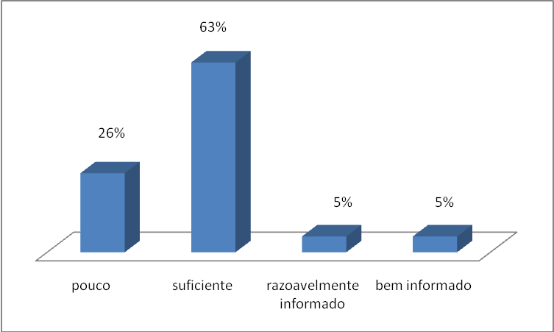
Gráfico 1 - Respostas para o nível de informação recebida
Fonte: os autores

Pode-se evidenciar no gráfico 1 que 63 % dos respondentes recebeu informações consideradas suficientes para a implementação da nova tecnologia.
Destaca-se que 73 % dos respondentes registraram que receberam informações em um nível adequado, demonstrando o interesse da empresa em divulgar o projeto para os colaboradores envolvidos.
Quando perguntado sobre o impacto da implantação do novo processo tecnológico na rotina diária, as respostas recebidas mostraram o seguinte resultado:

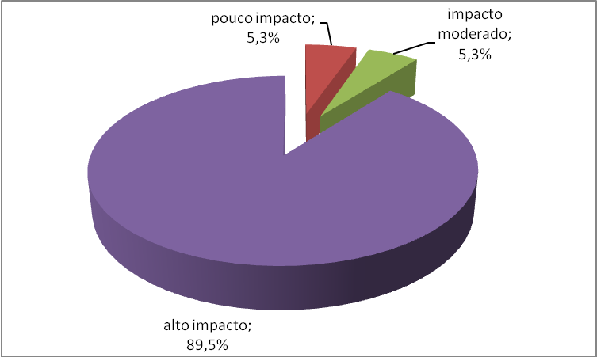
Gráfico 2 – Impacto da nova tecnologia na rotina diária.
Fonte: os autores

As respostas recebidas evidenciam um alto impacto na rotina dos respondentes. Somente 10,6 % entenderam que o novo processo tecnológico teve pouco ou moderado impacto na sua rotina diária, como apresentado no Gráfico 2.
Foi evidenciado que todos os respondentes descreveram impactos causados pela nova tecnologia, o que mostra a importância de estudar tais impactos.

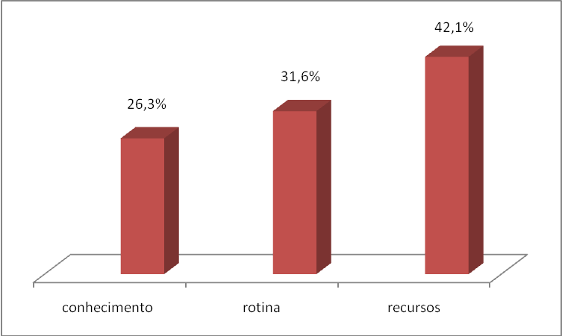
Gráfico 3 – Áreas de impacto da nova tecnologia.
Fonte: os autores

Entre os impactos mais relevantes (Gráfico 3) destaca-se aqueles envolvidos com processos de planejamento das atividades diárias (rotina), utilização dos recursos disponíveis, necessidade de novos conhecimentos.
O impacto na rotina foi evidenciado pelo relato de aumento do volume de trabalho, incorporação de novas atividades, atraso nas atividades diárias, alteração das programações de análises e produção.
O impacto na utilização dos recursos disponíveis foi evidenciado pelo relato da necessidade de disponibilizar recursos humanos especificamente para o projeto e necessidade de compartilhamento de equipamentos.
O impacto no conhecimento foi evidenciado pelo registro da necessidade de conhecimentos técnicos de produção, controle de qualidade, logística e sistemas de custos.
Quando estimulados a registrar suas propostas de melhorias para a implantação de novas tecnologias, 84 % dos respondentes sugeriram:
- Melhorias no planejamento da implantação da tecnologia com definição de responsáveis por cada fase de projeto, apresentações formais das tecnologias envolvidas.
- Melhoria no fluxo de informações e na comunicação entre as áreas envolvidas no projeto com apresentações formais dos projetos e análise das lições aprendidas.
- Melhoria nos treinamentos durante a fase de planejamento e implantação da nova tecnologia.
Observa-se que 70,6 % dos respondentes citaram as seguintes ações necessárias para a implementação das melhorias sugeridas:
- Maior interação entre as áreas;
- Melhor planejamento das atividades de implantação do projeto;
- Conhecimento por parte de todos os envolvidos das etapas e das responsabilidades no projeto.
Na entrevista realizada com os gestores, foi possível verificar que após a introdução da tecnologia foi necessário modificar a estrutura interna da empresa com a criação de uma unidade própria para o gerenciamento deste processo. Além da alteração da estrutura funcional foi definido, em reuniões de análise crítica do projeto, a criação de um sistema de planejamento e controle da produção (PCP) independente e um sistema de custo adequado ao novo processo tecnológico. Além destes processos de gestão, foram definidos novos treinamentos técnico-operacionais com os colaboradores envolvidos, para unificar os conhecimentos.
5.Considerações finais
O presente trabalho teve por objetivo avaliar o impacto da introdução de uma nova tecnologia na rotina da equipe envolvida e evidenciar melhorias necessárias para a gestão do conhecimento necessário para a implantação dos novos processos.
A análise das respostas demonstra que segundo os respondentes 89,5 % achou que o a introdução desta nova tecnologia teve um alto impacto em sua rotina diária, apesar de 63 % ter recebido informações suficientes sobre o novo processo.
Quando realizada uma classificação dos impactos causados pelo novo processo, evidencia-se que 42,1 % foram na quantidade de recursos disponibilizados para o projeto, 31,6 % no planejamento da rotina diária e 26,3 % no conhecimento necessário para o desenvolvimento do projeto.
Nas sugestões de melhoria recebidas, evidencia-se que os colaboradores estão abertos para o aprendizado e tem expectativas de desenvolvimento de novos conhecimentos, demonstrado pelo alto índice de respostas que destacaram a necessidade de mais informações sobre as etapas e responsabilidades no projeto, bem como uma necessidade de maior interação entre as áreas, permitindo o intercâmbio de conhecimentos.
A criação de uma nova unidade de gestão oportunizou a definição por sistemas de gestão mais apropriados ao novo processo como o PCP e o sistema de custos.
Referências
ASSOCIAÇÃO BRASILEIRA DE NORMAS TÉCNICAS. ABNT NBR ISO 9001:2008 : sistemas de gestão da qualidade – requisitos. Rio de Janeiro : ABNT, 2008. 28 p.
___________________ NBR ISO/IEC 17025 : requisitos gerais para a competência de laboratórios de ensaio de calibração. Rio de Janeiro, ABNT, 2001. 20 p.
BALCEIRO Raquel B.;BALCEIRO Letícia B; A aprendizagem organizacional e a inovação: o caso Pfizer, Revista Inteligência empresarial n.09, outubro 2001 disponível em <http://portal.crie.coppe.ufrj.br/portal>, acesso em 28.05.2009
BAPTISTUCCI Marcos V.; Proposta de uma metodologia para apoio a tomada de decisão na seleção de uma nova tecnologia ; Dissertação apresentada como requisito parcial para a obtenção do grau de Mestre em Tecnologia. Programa de Pós-Graduação em Tecnologia, Universidade Tecnológica Federal do Paraná, 2007, 136 p.
BRASIL. Resolução - RDC nº 210, de 04 de agosto de 2003, Diário Oficial da União Republica Federativa do Brasil, Brasília, DF,14 ago.2003. Disponível em <http://www.anvisa.gov.br/legis/resol/2003/rdc/210_03rdc.pdf>. Acesso em: 22 junho 2009.
CHRISTENSEN Clayton M. ,GROSSMAN Jerome H.; HWAG Jason; Inovação na gestão da saúde: a receita para reduzir custos e aumentar qualidade ,Porto Alegre, Ed. Bookman, 2009.
DE NEGRI, João A.; SALERNO Mario S.; Inovações, padrões tecnológicos e desempenho das firmas industriais brasileiras, Brasília, IPEA,2005.
FLEURY, Afonso ; FLEURY Maria.T.L;Estratégias empresariais e formação de competências:um quebra cabeça caleidosópico da indústria brasileira, São Paulo ,Atlas, 2008.
FLEURY Maria T.L., Aprendizagem e Gestão do Conhecimento in: Dutra J.S. et al., Gestão por competências : um modelo avançado para o gerenciamento de pessoas, São Paulo , Ed.Gente, 2001.
LOPES Juliana. Inovação e sustentabilidade; Ideia socioambiental, dezembro 2008, p.18 – 28.
LUNDVALL Beng-Ake, Políticas de Inovação na Economia do Aprendizado, Parcerias estratégicas, número 10 , março 2001.
MATOS Marcelo de, O conhecimento como fator de produtividade, Rio de Janeiro, CNPq/IMAAC/UNIDO, 2001.
PRAHALAD C.K.;KRISHNAN M.S.; A nova era da inovação: impulsionando a co-criação de valor ao longo das redes globais, Rio de Janeiro, Ed. Elsevier ,2008.
TAKAHASHI,Vania P.;Transferência de conhecimento tecnológico:estudo de múltiplos casos na indústria farmacêutica. Gestão e Produção, v.12,n.2, p.255-269, mai-ago 2005.
REIS, Dalcio R., Gestão da Inovação Tecnológica, 2ª.ed.- Barueri,SP: Manole, 2008.

